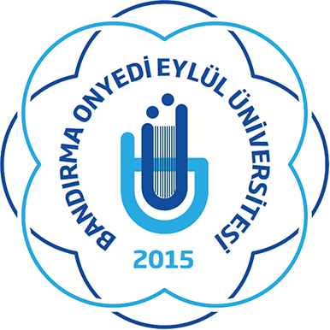

BANDIRMA ONYEDİ EYLÜL ÜNİVERSİTESİ

KADIN AİLE VE TOPLUM HİZMETLERİ UYGULAMA VE ARAŞTIRMA MERKEZİ
2023 YILI FAALİYET RAPORU

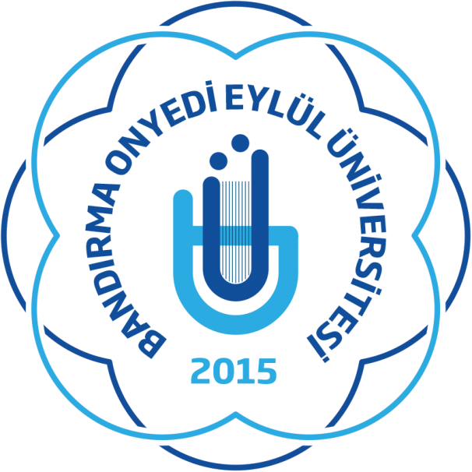 | BANDIRMA ONYEDİ EYLÜL ÜNİVERSİTESİ  KADIN AİLE VE TOPLUM HİZMETLERİ UYGULAMA VE ARAŞTIRMA MERKEZİ 2023 YILI FAALİYET RAPORU

A. BİRİM HAKKINDA BİLGİLER

15 Ağustos 2019’da kurulan Kadın, Aile ve Toplum Hizmetleri Uygulama ve Araştırma Merkezi (BANÜKAT), Üniversitemizin ilgili bölüm ve anabilim dallarının işbirliği ile yurt içinde ve yurt dışında kadın, aile ve toplum sorunlarıyla ilgili geçmişten günümüze kadar sosyal, ekonomik, siyasal, kültürel ve hukuki konular başta olmak üzere her alanda araştırma yapmak, eğitime yönelik faaliyetlerde bulunmak, ulusal ve uluslararası konferanslar düzenlemek ve bilimsel araştırmalar yaparak bunların yayımlanmasını sağlamak amaçlı kurulmuş ayrıca faaliyet amacı ve alanı ile bağlantılı bilgi birikimini ilgili şahıs, kurum ve kuruluşlara aktarmak ve bu amaçları gerçekleştirmeye dönük idari, mali ve teknik uygulama esaslarını belirlemek, bilimsel toplantılar düzenlemek, konuyla ilgili süreli ve/veya süresiz yayınlar yapmak merkezin amaçları arasında bulunmaktadır. Kadın Aile ve Toplum Hizmetleri Uygulama ve Araştırma Merkezinin (BANÜKAT) birçok faaliyet alanının belli başlı olanları ise şu şekilde sıralanabilir.
-Kadın hakları düşüncesini geliştirmeye, yaygınlaştırmaya ve kadının yerini yükseltmeye, kadın hakları konusunda toplumu bilinçlendirmeye yönelik eğitim etkinlikleri yapmak,
-Ulusal ya da uluslararası alanda kadın hakları ve toplumsal sorunları ile ilgili her konuda araştırma, inceleme yapmak.
-Başta kadın hakları ihlalleri olmak üzere, tüm insan hakları ihlallerinin kaldırılması, insan haklarının toplumda benimsenmesi ve korunmasına yönelik bilinçlendirme çalışmaları yapmak.
-Kadın istihdamı ve girişimciliğinin desteklenmesi, kadının ekonomik gücünü iyileştirecek etkin ve etkili çalışmalar yapmak.
-Kadınlardan ve kız çocuklarından engelli, kimsesiz, bakıma muhtaç, şiddet gören, istismara ve kadın ticaretine maruz kalan, sokakta yaşayan, sağlık sorunları olan, madde bağımlısı, sığınmacı ve hükümlü gibi dezavantajlı grupların karşılaştıkları sorunların ve risklerin etkin bir şekilde araştırılması ve bu sorunların çözülmesine yönelik çalışmalarda bulunmak.
-Ailenin bedensel, ruhsal ve sosyal sağlığını koruma ve aileyi iyileştirmeye yönelik eğitim etkinlikleri yapmak.
-Aile ve kadın için yapılacak faaliyetlerde erkeği de merkeze alarak bütün etkinlikleri ve çalışmaları daha verimli ve etkili hale getirmek.
-Üniversitenin akademik birimleri ile başlıca toplumsal sorunların, aile ve kadın sorunlarının çözümüne dönük etkin ve verimli çalışmalar içerisinde olmak uygulama ve araştırma merkezinin en temel faaliyet alanları arasındadır.
Kurulduğu günden bu yana yönetmelikte yazan her maddenin öneminden hareketle merkez bünyesinde eğitim programlarının yanı sıra birçok online ve yüz yüze konferans düzenlenmiş gerek öğrencilerimiz gerekse topluma ulaşacak farkındalık çalışmaları içerisinde yer almaya özen gösterilmiştir. Aynı şekilde BANÜKAT olarak birçok sosyal sorumluluk projesi geliştirilerek hem öğrencilerimize hem hizmet içi eğitimlerle personelimize ve hem de halkımıza ulaşılarak farkındalık yaratılmaya çalışılmıştır.
- Organizasyon Şeması
Rektör

Rektör Yardımcısı

Müdür

Müdür Yardımcısı
Müdür Yardımcısı

Kadına Yönelik Şiddetle Mücadele Birimi
Kadın Emeği, Girişimciliği ve İstihdam Birimi
Proje Geliştirme Birimi
Kadın Çocuk Aile Birimi
Sanatsal Kültürel ve Sosyal Faaliyetler Birimi

- Misyon

Kadının yaşamı, geleceği ve sorunlarına, aile ve toplum hizmetleri sorunlarına bölgesel ve evrensel çözümler getirmek için yurt içinde ve yurt dışında birey olarak kadın ve kadının rollerine ailenin önemine ve toplum hizmetlerine ilişkin her alanda araştırma ve incelemeler yaparak konuyla ilgili olarak toplumla Üniversite arasındaki iletişimi sağlamaktır.

- Vizyon
Akademik ve idari personel ile öğrencilere öncelikle toplumsal cinsiyet eşitliği algısını benimseterek bu alanda farkındalık yaratan, - Cinsiyet temelli eşitsizliği, ayrımcılığı, baskıyı ve şiddeti ortadan kaldırmak amacıyla yerelde ve ulusal düzeyde; kamuya, kurum ve kuruluşlara, topluma eğitim ve danışmanlık yapan, mevcut sorunları tespit edici ve çözüm üretici akademik çalışmalar yapan, Kadınların yaşadığı sorunlara aile ve toplum hizmetlerine dayalı sorunlara bilimsel araştırmaya dayalı ve uygulanabilir çözümler üreten, Toplumsal cinsiyet eşitliği, kadın sağlığı, aile ve çocuk sağlığı alanlarında disiplinler arası araştırmalar yapan ve destekleyen ulusal düzeyde tanınan merkez olmaktır.

- Değerler
❖ Akademik özgürlük,
❖ Toplumsal cinsiyet eşitliği
❖ İnsan haklarına saygı
❖ Aile
❖ Kadın haklarına saygı
❖ Eleştirel düşünce,
❖ İnsana, doğaya ve kültüre saygı,
❖ Hakkaniyet,
❖ Hoşgörü,
❖ Etik değerlere bağlılık,
❖ Katılımcılık,
❖ Şeffaflık,
❖ Hesap verebilirlik,
❖ Sosyal sorumluluk,
❖ Yurttaşlık bilinci ve dayanışma.

- SWOT Analizi

Güçlü yönler | Zayıf yönler | Fırsatlar | Tehditler
- Genç ve dinamik akademik kadroya sahip olması,  - Merkezin iktisadi ve idari bilimler ve sağlık bilimlerinden deneyim ve birikimli öğretim üyelerinin yer aldığı multidisipliner yönetim kuruluna sahip olması,  - Merkezin yereldeki paydaş kurum temsilcilerinin yer aldığı danışma kurulunun olması,  - Öğretim elemanları ile öğrenci ilişkilerinin güçlü olması,  - Üniversite üst yönetiminin Merkezin çalışmalarını desteklemesi,  - Üniversitemizde spor tesislerinin bulunması (fitness center, halı saha, basketbol, voleybol sahaları, tenis kortları, olimpik yüzme havuzu)  - İl ve ilçe yerel yönetim, kamu kurum ve kuruluşları, sivil toplum örgütleriyle olumlu ilişkiler geliştirilmiş olması, | - Ulusal ve uluslararası ölçekte yeterli sayıda proje geliştirilememesi,  - Bilimsel çalışmalara (kongre, sempozyum, makale) sağlanan desteğin sınırlı olması,  - Merkezin mali gücünün olmaması  - Lisansüstü bir eğitim programına sahip olmaması,  - İnsan gücü kapasitesinin yönetim kurulu üyeleri ile sınırlı olması. | 1. Üniversite bünyesinde ‘Kadın ve Sağlık, Kadın ve Aile, Kadın Aile ve Çocuk’ konularında ortak projeler yapma potansiyeli,  2. Günümüzde ‘Kadın’ konusunun hem ulusal hem de uluslararası düzeyde özel olarak ele alınması,  3. İlçenin çoklu ulaşım kanalları itibariyle ilçe dışından katılımları kolaylaştırması, | 1. Merkezin gelir kaynağının olmaması,  2.Merkezin bulunduğu il ve ilçenin sosyo-kültürel yapısının genelde yönetim kurullarında ve diğer konularda geleneksel ata-erkil bakış açısına sahip olması, cinsiyet eşitliği kavramına kültürel uzaklık.

- Bandırma Onyedi Eylül Üniversitesi ……. Birim Kalite Komisyonu
Bu bölüme yeni yönetim oluşacağı düşüncesiyle veri girilmemiştir.

KADIN AİLE VE TOPLUM HİZMETLERİ UYGULAMA VE ARAŞTIRMA MERKEZİ BİRİM KALİTE KOMİSYONU
Adı Soyadı | Görevi
- | Başkan
- | Üye
- | Üye

B. BİRİM FAALİYELERİ
a. Tamamlanmış Projeler (Bütçeleri ile birlikte açıklayınız)
1. Bir yıl süreyle Kadın Aile ve Toplum Hizmetleri Uygulama ve Araştırma Merkezi olarak İletişim Fakültesi öğretim üyeleri ve seçilmiş öğrencileri ile birlikte Ticaret Borsası Kadın Girişimciler Kurulunun Maddi ve Lojistik destekleriyle ZORDUR KÖYDE KADIN OLMAK kısa belgesel filmi çekilmiş ve üniversitemizde öğrencilerimize ve paydaşlarımıza dönük bir etkinlik gerçekleştirilmiştir.
2.

b. Devam Eden Projeler (Bütçeleri ile birlikte açıklayınız)
1.-
2.-

c. Toplantı
1. Rutin olarak her 3 ay da bir Kadına Şiddetle Mücadele Toplantılarına katılım gösterilmektedir.
2.

d. Konferans
1.-
2.-

e. Seminer
1. -
2.-

f. Sertifika Programları
1.-
2. -

g. Kurslar
1.-
2.-

h. Akademik Çalışmalar (APA7 sisteminde belirtiniz)
1. -
2. -

i. Sosyal Etkinlikler
1.-
2.-

j. Toplumsal Katkı Etkinlikleri
1. Kadın Aile ve Toplum Hizmetleri Uygulama ve Araştırma Merkezimiz öncülüğünde üniversitemiz Kariyer Merkezi Müdürlüğü ile Ticaret Odası Kadın Girişimciler Kurulunun eğitim düzenleme ve organizasyon destekleri ile seçilmiş Bandırma Kadın Girişimci Adaylarına 2 günlük Girişimcilik, İş Planı Oluşturma, Marka Yaratma ve Pazarlara Girme ve Dijital Pazarlama konularında eğitim desteği verilmiştir.
2.-

C. SONUÇ, ÖNERİ VE TEDBİRLER
Hedefler
- 8 Mart Dünya Kadınlar Günü Etkinlikleri
- 25 Kasım Kadına Yönelik Şiddetle Mücadele Günü Etkinlikleri
Projeler
- Araştırmaların olumlu sonuçlarının olabildiğince yerel ve ülke düzeyinde yaygınlaştırılmasını sağlamak.
Değerlendirme ve performans ölçümü
- 8 Mart etkinlikleri kapsamında düzenlenen sempozyum ve/veya konferans sayısı
- 25 Kasım etkinlikleri kapsamında düzenlenen sempozyum ve/veya konferans sayısı
- Sonuçlandırılan proje sayısı
- Sonlandırılan proje ve/ veya araştırma sonuçlarını duyuran toplantı sayısı
- Çalışma gruplarının yıllık faaliyet sunum raporları
- Ulusal/uluslararası bilimsel toplantılarda bildiri ve temsilen katılım sayısı
Amaç
- BANÜKAT’ı bilimsel ve mali yönden güçlendirmek
Hedefler
- Merkez olarak yapılan projelere üniversite BAP biriminin destek olmasını sağlamak
- Merkezin çalışma komisyonlarının etkinliğini artırmak ve yeni komisyonlar oluşturmak
- Ulusal ve uluslararası düzeyde sektörler arası iş birliği çalışmalarını artırarak sürdürmek
Değerlendirme ve performans ölçümü
- Yıllık bütçe miktarı
- Uygulamalara yansıtılarak sürekliliği sağlanan, ulusal ve uluslararası gelir getiren proje sayısı
- Sürdürülen aktivitelerin amaca yönelik etki ve katkılarının değerlendirilerek gösterilmesi
- Öğretim elemanlarının aktif katılım sağladığı bilimsel etkinlik sayısı
- Merkez tarafından düzenlenen çalıştay, konferans, dış katılımlı toplantı veya eğitim etkinliği sayısı

D. VİZYON DOĞRULTUSUNDA 2024 YILI PLANLARI

Yeni yönetim oluşacağı düşüncesiyle 2024 yılı planlama verileri girilmemiştir.

